Presseinformation

Ansprechpartnerin für
die Redaktion:
Frau Barbara Mäurle
Münsterweg 12
59269 Beckum
T +49 2521 82994-12
Barbara.maeurle@holtgreife.com

Kontakt:
Solarlux GmbH
Industriepark 1
49324 Melle
T +49 5422 92710
info@solarlux.com
www.solarlux.com



„Blickmaschine“ in die Natur
Atelier für Architekturfotografie in Stadt Blankenberg

In Stadt Blankenberg ist ein modernes Bürogebäude entstanden, das durch eine dem Ort und der Nutzung angemessene Architektur besticht. Wesentliches Merkmal des Entwurfs ist eine talseitige, zweigeschossige Panoramaöffnung: Sie trägt die außergewöhnliche Landschaft in das Gebäude hinein und dient sinnbildlich als „Blickmaschine“ in die Natur, angelehnt an die im Inneren bearbeitete Fotokunst.

Etwas Neues zu schaffen, das sich dennoch in die bestehende Dorfstruktur aus Fachwerk und Bruchstein behutsam einfügt, war der Wunsch des Bauherrn, einem international renommierten Architekturfotografen. Ebenso wichtig war, dass sich die im Inneren bearbeitete Fotokunst auch in der Architektur widerspiegelt. Gelungen ist beides den Architekten von Nebel Pössl Architekten durch die schrittweise Auffächerung des Bauvolumens, das sich in drei Abschnitten hangabwärts zu seiner vollen Größe entwickelt. An der breitesten und höchsten Stelle gewährt eine zweigeschossige Glasfassade talwärts uneingeschränkte Weitblicke in die Natur, ähnlich wie durch ein altes Kameraobjektiv.

Traditionelle Baumaterialien neu interpretiert
Als Material für die Außenwände wurde Grauwacke als Natursteinmauerwerk gewählt. Alle Ausbauelemente sind aus Eichenholz gefertigt. Bruchstein und Holz sind traditionelle Baustoffe der Region, wurden jedoch mithilfe der zeitgemäßen Architektursprache neu interpretiert.
Eine bewusst andere Materialität wählten die Architekten für die große Glasfassade auf der Gartenseite. Bork Schiffer, Projektleiter bei Nebel Pössl Architekten: „Unser Wunsch war eine große Panoramaöffnung für einen unverstellten Blick in die Natur. Dafür benötigten wir eine sehr schlanke Fensterkonstruktion, die sich im Sommer öffnen lässt“. All diese Vorzüge brachte das Schiebefenster cero III von Solarlux mit sich.

Maximale Transparenz dank cero Schiebefenster
Im Gartengeschoss ist die Schiebefenster-Anlage ca. 5,70 Meter breit und ca. 3,30 Meter hoch. Auf einer 3-spurigen, flächenbündig in den Boden eingelassenen Lauf- und Führungsschiene können zwei Fensterflügel nach links gefahren und vor einem Festelement geparkt werden. Auch im Obergeschoss besteht das cero Schiebefenster aus drei Elementen mit den gleichen Abmessungen, jedoch wurde das Festelement, vor dem sich der linke und rechte Flügel parken lassen, mittig angeordnet.
Als Absturzsicherungen vor den großen Öffnungen lieferte und montierte Solarlux das Ganzglas-System Onlevel-Skyforces Side. Der Vorteil dieser Konstruktion liegt darin, dass die Brüstungsgläser aus Verbundsicherheitsglas seitlich von nur zwei schmalen Einfassprofilen gehalten werden. Sie befinden sich in der Rahmenebene der cero Schiebefenster und vergrößern so die Bautiefe der Fensteranlage nicht.

Solarlux GmbH, Abdruck frei – 2.736 Zeichen (inkl. Leerzeichen)
Um Zusendung von Belegen an die Pressestelle in Beckum wird gebeten.

Bildnachweis: HGEsch Photography

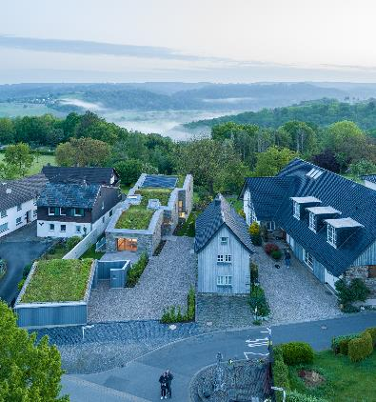
solarlux-schiebefenster-cero-III-ref01894-0007.jpg: Das Atelierhaus wurde in ein bestehendes Ensemble aus Fachwerk und Bruchstein behutsam eingefügt. Durch die intensive Dachbegrünung des Neubaus „schwappt“ die Natur in das Dorf hinein.

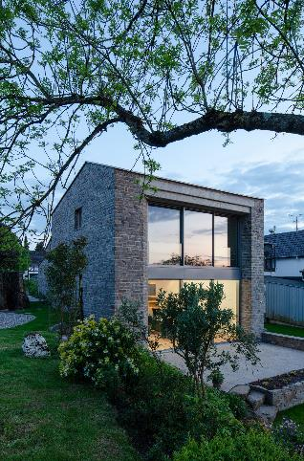
solarlux-schiebefenster-cero-III-ref01894-0181.jpg: Das Gebäudevolumen entwickelt sich in drei Schritten hangabwärts zu seiner vollen Breite und Höhe und von einem massiven Baukörper zu einer großen Panoramaöffnung.

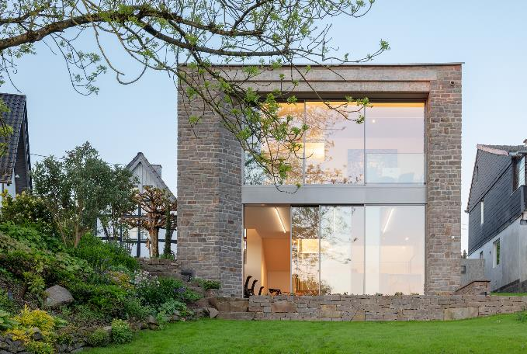
solarlux-schiebefenster-cero-III-ref01894-0195.jpg: Auf der Gartenseite öffnet sich das Bürogebäude mit einer großen Glasfassade aus cero Schiebefenstern vollständig und wird so zur „Blickmaschine“ in die Natur.

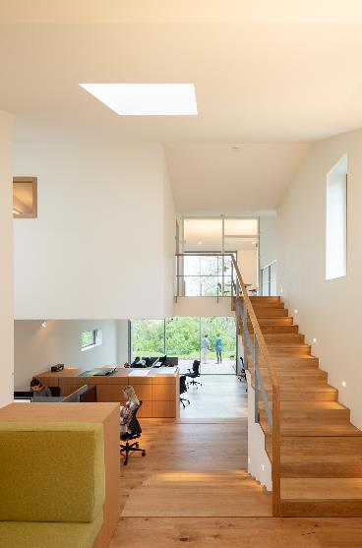
solarlux-schiebefenster-cero-III-ref01894-0232.jpg: Betritt man das Gebäude auf der Ebene Null, ist die Glasfassade sowohl im Gartengeschoss als auch im Obergeschoss in ihrer vollen Größe sichtbar.

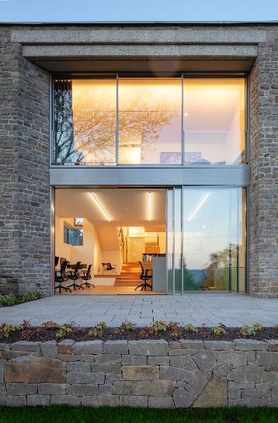
solarlux-schiebefenster-cero-III-ref01894-0206: Aufgrund der filigranen Profilkonstruktion des cero Schiebefensters sind die Räume auch im geschlossenen Zustand lichtdurchflutet.

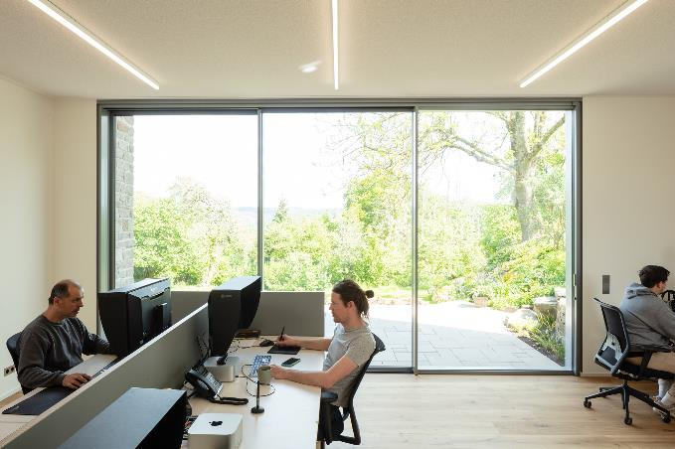
solarlux-schiebefenster-cero-III-ref01894-0222.jpg: Im Open-Office-Bereich der Mitarbeitenden können zwei Fensterflügel nach links gefahren und vor einem Festelement geparkt werden. Die Grenze zwischen Innen- und Außenraum hebt sich großflächig auf.
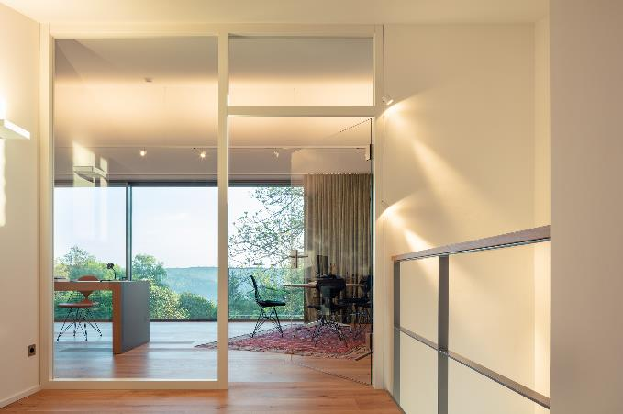
solarlux-schiebefenster-cero-III-ref01894-0260.jpg: Im Arbeitszimmer des Bauherren können zwei cero Schiebefensterflügel vor einem mittig angeordneten Festelement geparkt werden. Die gläserne Absturzsicherung Onlevel-Skyforces Side ist kaum wahrnehmbar.

Bildnachweis: HGEsch Photography

Copyright: Es gelten die folgenden Nutzungsrechte:
- Die Nutzung ist ausschließlich für die Darstellung oder Bewerbung von Leistungen, Produkten oder Projekten des Unternehmens Solarlux GmbH gestattet. Jede andere Publikation bedarf der schriftlichen Zustimmung seitens Solarlux.
- Die Veröffentlichung der Bilder ist für Print, Web und social Media gestattet
- Bei jeder Veröffentlichung muss der in den Metadaten des Bildes genannte Copyrighthinweis mit veröffentlicht werden (z.B. „Bild: Solarlux GmbH“ oder „*Name des Fotografierenden* für Solarlux GmbH“)
- Eine Weitergabe der Bilder an Dritte ist nicht gestattet
- Die Bearbeitung der Bilder ist nur gestattet, sofern die Kernaussage des Bildes unverändert bleibt.
- Die Nutzung ist räumlich und zeitlich uneingeschränkt.

Über Solarlux GmbH
Seit über 40 Jahren ist Solarlux Spezialist für bewegliche Fenster- und Fassadenlösungen aus einer Hand. Sämtliche Produkte – von Glas-Faltwänden, Schiebefenstern und Glasanbauten bis hin zu Balkonverglasungen und Vorhangfassaden – sind Eigenentwicklungen, die mit Leidenschaft und Präzision produziert werden und dem Qualitätsanspruch „Made in Germany“ entsprechen. Als partnerschaftlicher Begleiter bei der Planung und Umsetzung von Bauvorhaben ist das deutsche Familienunternehmen auf die umfassende Unterstützung von Architekten, Handwerksbetrieben und Bauherren spezialisiert. Dabei werden Sorgfalt und Erfindergeist gekonnt miteinander verbunden – immer mit dem Ziel vor Augen, für jedes noch so anspruchsvolle Projekt die optimale Lösung zu entwickeln. Gegründet von Herbert Holtgreife, wird das niedersächsische Unternehmen mit Sitz in Melle bei Osnabrück in zweiter Generation von seinem Sohn Stefan Holtgreife geführt. In der Unternehmenszentrale am Solarlux Campus sowie in 45 Vertriebsstandorten weltweit wirken rund 1000 Mitarbeiter am Erfolg mit.

